Всероссийский конкурс научно-исследовательских работ учащихся и студенческой молодежи «НАУЧНЫЙ ПОТЕНЦИАЛ- XXI»

Направление: физика

ТЕМА: «Теплопроводность изделий в условиях Крайнего Севера»

Нашко Мария
МБОУ СОШ №3, Ленского района
11 класс

Научный руководитель: Башенхаева М. Д., преподаватель физики
МБОУ СОШ №3

Г. Обнинск, 2015 – 2016 учебный год
Оглавление:
- Введение_________________________________________________________3

- Литературный обзор

  - Внутренняя энергия тела______________________________________3
2.2 Виды теплообмена___________________________________________4
2.3 Уравнение теплового баланса__________________________________4
2.4 Теплопроводность меховых изделий ____________________________5
3. Материалы и методы исследования__________________________________6
- Результаты исследования и их обсуждение___________________________ 7
- Выводы ________________________________________________________15
- Список литературы_______________________________________________16

  - Введение
Актуальность работы:
Заявленная тема является актуальной, так как в Якутии чрезвычайно суровый климат. Соответственно населению нужно тепло одеваться, каждый задается вопросом, что выбрать: шубу из натурального или искусственного меха или пуховик? Что сказали бы Вы, если бы Вас стали уверять, будто шуба нисколько не греет? Вы подумали бы, конечно, что с вами шутят. Так давайте проверим, на самом ли деле греет шуба? Данная научно-исследовательская работа поможет выяснить какое из изделий является самым практичным и дольше всех сохраняет тепло, что очень важно в условиях Крайнего Севера
Гипотеза: если теплопроводность изделия низкая, то оно дольше удерживает тепло и тем самым сохраняет здоровье человека.
Цель работы:
Выявить факторы, влияющие на теплопроводность меховых изделий.
Задачи:
1) Выявить зависимость температуры воздуха в изделиях от температуры наружного воздуха на улице и в помещении.
2) Определить теплоемкость меховых изделий в лабораторных условиях.
3) Провести анкетирование среди населения г. Ленска.
4) Выявить средние цены по стране и в районе на данные изделия.
5) Выявить положительные и отрицательные свойства каждого изделия.
Характеристика работы:
Данная работа является теоретическим и практическим исследованием, целью которого является изучение факторов, влияющих на теплопроводность мехов и других изделий, из которых изготавливают зимнюю верхнюю одежду.
  - Литературный обзор.
2.1. Внутренняя энергия тела.
Под внутренней энергией тела подразумевается сумма кинетической и потенциальной энергии всех частиц тела и энергии ядер его атомов. Изменение внутренней энергии тела всегда связано с его взаимодействием с другими телами и с окружающей средой. Одним из важнейших видов обмена энергией между телами и окружающей средой является теплообмен.[3]
Первый закон термодинамики:
∆U=Q+A
Теплообмен или теплопередача - это процесс передачи энергии от одного тела к другому без совершения работы. Теплообмен происходит между телами, имеющими разную температуру. При установлении контакта между телами с различной температурой в результате взаимодействия атомов или молекул на границе соприкосновения тел происходит передача части внутренней энергии от тела с более высокой температурой к телу, у которого температура ниже. Энергия, переданная телу в результате теплообмена, называется количеством теплоты Q . [1]
2.2. Виды теплообмена.
Теплообмен в природе осуществляется с помощью теплопроводности, излучения (лучепоглощения и лучеиспускания) и конвекции. Теплопроводностью называется передача внутренней энергии от одних частей вещества к другим, обусловленная хаотическим движением молекул и других частиц вещества.
Теплообмен, который происходит при перемешивании неравномерно нагретых слоев жидкости или газа под действием силы тяжести, называется конвекцией.
Излучение тела, которое определяется только его температурой, называется тепловым излучением. Теплообмен с помощью излучения происходит и при отсутствии вещества между телами. Процесс излучения происходит за счет внутренней энергии тела, которая при этом уменьшается. Когда такое излучение поглощается каким-либо телом, то его внутренняя энергия увеличивается за счет энергии этого излучения.

2.3. Уравнение теплового баланса.

c1m1∆T1+c2m2∆T2=0[1]
Теплопроводность - способность материальных тел к переносу энергии (теплообмену) от более нагретых частей к менее нагретым телам, при помощи хаотически движущихся частиц тела.
К плохим проводникам тепла (теплоизоляторам) относят дерево, кирпич, стекло, пластмассу.
К хорошим проводникам тепла относят все металлы.
Теплопроводность различных веществ зависит от их удельной теплоемкости, температуры и давления и снижается с увеличением размеров молекулы.
Удельная теплоемкость показывает, какое количество теплоты необходимо для нагревания 1 кг вещества на 1 К. c=$\frac{Q}{m∆T}$ [1]
Коэффициент С, равный отношению количества теплоты, полученной телом, к соответствующему изменению его температуры называют теплоемкость тела при заданных условиях.
$C=\frac{Q}{∆t}$ ; С=m*c [4]
Температура- физическая величина, характеризующая тепловое состояние тел.[2]

2.4. Теплопроводность меховых изделий
Теплопроводность шубы характеризуется его теплозащитными свойствами. Она зависит от плотности и толщины кожевой ткани, густоты и упругости волосяного покрова. Густота волосяного покрова зависит от толщины волос и соотношения пуховых, остевых и направляющих волос. Наиболее густой волосяной покров у бобра, песца, лисицы, зайца и др. Шкурки с низким и редким волосяным покровом: крот, суслик, жеребок) обладают невысокими теплозащитными свойствами.
Упругость волосяного покрова характеризует степень его смятия в процессе эксплуатации и способствует сохранению неподвижного слоя воздуха в его структуре, что обеспечивает сохранение теплозащитных свойств шкурки. С целью уменьшения сминаемости волосяного покрова при раскрое ворс располагают снизу вверх.
Срок эксплуатации шубы зависит от способности меха противостоять различным физико-механическим и механическим воздействиям. Носкость шубы зависит от строения толщины, длинны и прочности волос, прочности кожевой ткани при растяжении и на расслоение, качество выделки и отделки меха и прочности связи волоса с кожевой тканью.
В процессе эксплуатации шубы, волос меха утончается и ломается, при многократных изгибах, сжатиях, растяжениях изнашивается кожевая ткань. Носкость шубы зависит от вида меха. Максимальная носкость у шубы из меха выдры. Затем идут шубы из меха бобра, енота, соболя, норки, каракуля, нутрии, ондатры. Самая плохая носкость у шубы из меха кролика, козлика, зайца.
Шуба, имеющая высокий и густой мех, обеспечивает лучшими теплозащитными свойствами, ведь у нее самая низкая воздухопроницаемость и малая теплопроводность.
От высоты и густоты направляющих, остевых и пуховых волос и их соотношения зависит красота меха, его теплозащитные свойства и износостойкость.
Высоту волосяного покрова определяют по длине кроющих осевых волос. На шкурках зверей высота волосяного покрова различна и колеблется от 10 до 120 мм. Высота волос на шкуре одного животного также различна.
Шуба из меха: лисицы, песца – имеют самые длинные волос.
Шуба из меха: соболя, куницы, кролика – имеют среднюю длину волос.
Шуба из меха: крота и суслика – имеют самые короткие волосы.
Густота волосяного покрова характеризуется количеством волос на 1 см² и колеблется от 1 до 50000.
Шуба из меха: выдры, речного бобра, калана, песца – имеют более 20000 волос на 1 см².
Шуба из меха: соболя, кролика, ондатры – имеют от 12000 до 20000 волос на 1 см².
Износостойкость (носкость) характеризует способность меха противостоять различным воздействиям при эксплуатации. Процесс изнашивания наблюдается на тех участках, которые при эксплуатации подвергаются наибольшему трению, изгибу и растяжению, и выражается, прежде всего, в разрушении и выпадении волосяного покрова. На носкость меха влияют намокаемость, влажность, содержание жира, золы и свободной кислоты в кожевой ткани.
Шкурки с большой намокаемостью после высыхания теряют пластичность и мягкость. Высокая влажность повышает пластичность и уменьшает жесткость, но способствует развитию микроорганизмов и плесени.
- Материалы и методы исследования
Объект исследования: изделия из меха, мутона и пуха.
Предмет исследования: температурный режим и теплопроводность изделий.
Оборудование: термометр, мех норки, нутрии, мутона, пух, цифровой фотоаппарат, весы с разновесами, алюминиевый стакан, стаканы с холодной и горячей водой.
Методы: описание; опрос; наблюдение; фотосъемка; моделирование, эксперимент.

Методика исследования.
В ходе исследовательской работы были сшиты варежки из мутона, норки, нутрии и пуха.
В течение двух месяцев были проведены замеры температур в изделиях внутри помещения и снаружи. Для сравнения были выбраны дни, когда наблюдались наиболее низкие температуры наружного воздуха при незначительной силе ветра и наиболее теплые с периодами сильного ветра. Замеры были произведены при помощи учебных термометров.
В лабораторных условиях была определена теплоемкость каждого изделия. Для этого создали калориметр – алюминиевый стакан поместили в меховое изделие. Измерим массы стакана и изделия, затем в стакан нальем 100 мл холодной воды. Измерим температуру холодной воды t1. В мензурку нальем 100 мл горячей воды и измерим ее температуру t2.
Нальем горячую воду в калориметр и измерим температуру смеси t.
Используя уравнение теплового баланса, получим удельную теплоемкость изделий.
С = $\frac{m2c2(t2-t1)_}{t-t1}-m1c1-mc$;
Где С – теплоемкость изделия;
m1 - масса холодной воды;
m2 - масса горячей воды;
m - масса алюминиевого стакана;
с - удельная теплоемкость алюминия; с = 920 Дж/(кг*$℃$)
t1 - температура холодной воды;
t2- температура горячей воды;
t - температура полученной смеси. [5]
Был проведен опрос среди учащихся и учителей. Были выявлены цены по району и по стране.
- Результаты исследования и их обсуждение
В ходе исследования были выявлены основные факторы, влияющие на теплопроводность исследуемых изделий.
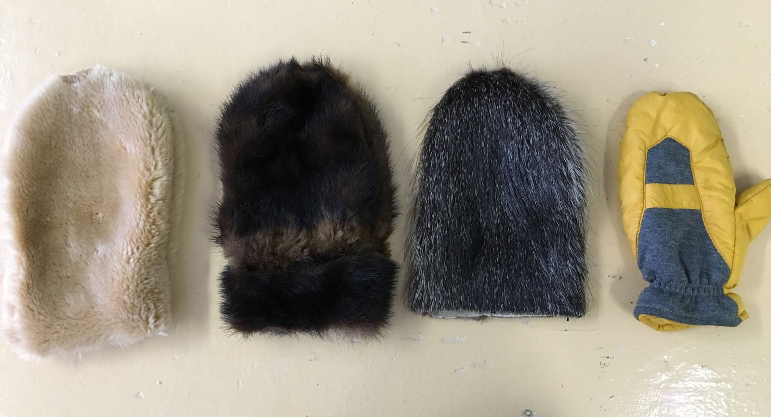
рис.1 изделия из мутона, норки, нутрии и пуха.

Первым фактором является: зависимость температуры в изделиях от температуры воздуха на улице, направления и силы ветра. Ниже изображены два графика зависимости температур на холодные безветренные и наиболее теплые ветреные дни.

График № 1. Зависимость температуры воздуха в изделиях от температуры наружного воздуха в безветреннуюпогоду.

Таблица №2 . Зависимость температуры воздуха в изделиях от температуры наружного воздуха в безветренную погоду.
Наименование изделия | Температура воздуха; $℃$
 | 26.11.15 | 27.11.15 | 28.11.15 | 24.12.15 | 27.01.16
Мутон | 14 | 14 | 17 | 13 | 14
Норка | 13 | 12 | 16 | 12 | 13
Нутрия | 16 | 16 | 21 | 15 | 17
Пух | 11 | 10 | 12 | 9 | 11
t$℃$на улице | -30 | -36 | -25 | -44 | -40
ветер | - | - | - | - | -

По графику № 1 видно, что низкой теплопроводностью в морозную безветренную погоду обладает изделие из нутрии, затем идет мутон, норка. Самую высокую теплопроводность имеет изделие из пуха. В изделии из норки и искусственного мутона, при понижении температуры тепло не задерживается.

График № 2. Зависимость температуры воздуха в изделиях от температуры наружного воздуха в ветреную теплую погоду.

Таблица № 3. Зависимость температуры воздуха в изделиях от температуры наружного воздуха в ветреную погоду.
Наименование изделия | Температура воздуха; $℃$
 | 09.12.15 | 02.01.16 | 09.01.16 | 14.01.16 | 16.01.16
Мутон | 20 | 18 | 11 | 16 | 12
Норка | 14 | 22 | 18 | 14 | 10
Нутрия | 17 | 19 | 16 | 18 | 14
Пух | 13 | 16 | 21 | 12 | 9
t$℃$на улице | -15 | -20 | -25 | -31 | -38
ветер | + | + | + | + | +

По графику № 2 и таблице № 3 , что норка и мутон лучше сохраняют тепло при температуре наружного воздуха до -25$℃$ , а при понижении температуры в этих изделиях холодно. Пуховик в ветреную погоду не удерживает тепло. Лучше всего носить изделия из нутрии, но в ветреную погоду нутрия проигрывает норке, так как ее ворс длиннее и тепло быстрее выдувается.
Вторым фактором является зависимость температуры воздуха в изделиях от температуры воздуха в помещении.

Диаграмма № 1. Зависимость температуры воздуха в изделиях от температуры воздуха в
помещении.

По диаграмме видно, что лучшей теплопроводностью в теплом помещении обладает пуховик и искусственный мутон. В теплом помещении в пуховике и мутоне жарко, а в натуральных мехах нутрии и норке оптимальная температура. Это говорит о том, что натуральный мех обладает хорошей терморегуляцией.
Третий фактор был рассчитан в ходе эксперимента - определение теплоемкости изделий.
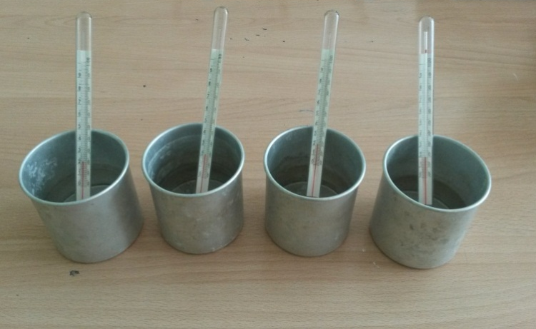

Рис. 3. Измерение температуры холодной воды
Рис. 2. Мензурка с холодной водой 100 мл.

Рис.4. Измерение температуры горячей воды. Рис. 5. Калориметр.
Таблица №3. Результаты эксперимента
Изделие | t1 ; $℃$ | t2 ; ℃ | t ;℃ | m1 ; кг | m2;кг | m; кг | С Дж/℃
Мутон | 19 | 60 | 37 | 0,1 | 0,1 | 0,044 | 76,2
Норка | 19 | 60 | 38 | 0,1 | 0,1 | 0,044 | 25,8
Нутрия | 19 | 60 | 39 | 0,1 | 0,1 | 0,044 | 19,48
пух | 19 | 60 | 37 | 0,1 | 0,1 | 0,044 | 76,2

По таблице видно, что самой низкой теплоемкость имеет изделия из нутрии, следовательно, оно лучше всех сохраняет тепло. Хуже всех сохраняют тепло мутон и пух.
Так же был проведен опыт со льдом. В каждую из варежек был положен кусочек льда. В пуховике лед растаял быстрее всех, это говорит о том, что пух обладает высокой теплопроводностью, поэтому обмен теплом происходит со льдом и с окружающей средой, у мутона, нутрии и норки теплопроводность ниже, поэтому происходит обмен теплом только со льдом.

Результаты анкетирования.

38% опрошенных предпочитают носить шубы, а 32% пуховики, основная масса из которых подростки. Из-за приемлемой стоимости и практичности изделия подростки предпочитают носить пуховики.

82% считают, что дольше всех сохраняет тепло изделие из меха, чем из пуха.
67% опрошенных считают, что правильно подобранная зимняя одежда является важным фактором, влияющим на состояние их здоровья. 81 % считают, что в суровых условиях Крайнего Севера шуба является больше необходимостью, чем роскошью.

Таблица № 4. Средние цены на изделия в России и в Ленском районе
Изделия | Цены
 | г. Ленск | Россия
Норка | От 80 до 150 тыс.рублей | от 60 до 200 тыс. рублей
Пуховик | От 15 до 40 тыс.рублей | От 10 до 25 тыс.рублей
Нутрия | От 20 до 50 тыс.рублей | От 20 до 50 тыс.рублей
Мутон | От 10 до 50 тыс.рублей | От 7 до 40 тыс.рублей

Таблица № 5. Износостойкость различных видов меха. Сравнительная износостойкость различных видов меха в баллах
(носкость меха выдры принята за 100 баллов, что соответствует 20 зимним сезонам)[8]
Название меха | баллы
Выдра нещипаная | 100
Бобр речной щипаный | 85
Соболь натуральный | 80
Норка натуральная | 70
Каракуль | 60
Норка крашеная | 55
Песец белый | 45
Ондатра | 45
Нутрия нещипаная | 40
Лисица крашеная | 35
Нутрия щипаная | 25
Шиншилла | 15

Таблица № 6 Примерные сроки носки меха в сезонах
(сезоном для меховой одежды считается период в 4 месяца)[8]
Выдра | 20
Бобр речной | 18
Котик морской | 17
Норка | 10
Песец | 7
Куница | 7
Нерпа | 6
Каракуль | 6
Овчина | 6
Лисица | 5
Ондатра | 5
Нутрия | 5
Белка | 4
Сурок | 4
Кролик | 2
Заяц | 1

Положительные и отрицательные свойства каждого изделия.
Изделия из мутона
Плюсы:
1)Мутон отличается высокими тепло сберегающими свойствами и прочностью.
2)Носкость мутона оценивается 60 баллами по 100-бальной шкале.
3)Мутон – очень густой мех.
4)Этот мех очень неприхотлив, устойчив к воздействию дождя, ветра, мокрого снега.
5)Изделия из мутона имеют относительно невысокую стоимость.
Минусы:
1)Изделия из мутона тяжелые.
2)При влажной погоде промокают.
Изделия из лебяжьего пуха
Плюсы:
- легкость и мягкость;
- абсолютная безопасность;
- долговечность и простота в уходе;
- разнообразие размеров и форм;
- широкий ценовой диапазон
Минусы:
- электризуются
- с каждой стиркой пуха становится меньше.
Изделия из нутрии
Плюсы:
- уникальная износостойкость
- поразительная практичность
- женственность и утонченность
- эстетическая привлекательность
- легкость и прочность
Минусы:
- Колкий мех
Изделия из норки
Плюсы:
1)Мех норки является очень практичным, мягким теплым, влагоустойчивым и красивым материалом.
2)Норковые шубы являются легким материалом.
3) На ощупь норка напоминает бархат, ее мех блестит и переливается.
4)Норковые шубы прослужат вам не меньше десяти лет.
Минусы:
- Изделия из норки стоят очень дорого.

Выводы:
- Температура воздуха в изделиях зависит от температуры наружного воздуха в помещении и на улице. Было выявлено, что низкой теплопроводностью в морозную безветренную погоду обладает изделие из нутрии, затем идет мутон, норка. Самую высокую теплопроводность имеет изделие из пуха. В изделии из норки и искусственного мутона, при понижении температуры тепло не задерживается.
- Результаты эксперимента также показали, что низкой теплопроводностью обладает нутрия – теплоемкость нутрии составляет 19,48 Дж/℃.Это говорит о том, что изделия из данного материала будут дольше сохранять тепло, поэтому нутрия является самым подходящим мехом для условий Крайнего Севера.
- По результатам анкетирования было выявлено, что большинство людей предпочитают носить шубы и пуховики. По их мнению, натуральный мех дольше всех материалов сохраняет тепло, а изделия из синтепона не всегда могут согреть в морозную погоду. Большинство из опрошенных считают, что зимняя верхняя одежда влияет на состояние их здоровья. Также, по мнению большинства в суровых условиях Крайнего Севера шуба является больше необходимостью, чем роскошью. В средней полосе России шуба будет являться роскошью, так как у них нет таких сильных морозов, как на Севере.
- Самой приемлемой ценой обладают изделия из мутона и нутрии. У каждой семьи разный бюджет, поэтому не каждый может себе позволить шубу из натурального меха. В настоящее время люди носят шубы из норки, так как это легкий мех. Качество шубы зависит от ее цены. Чем дороже, тем качественнее изделие.
- Казалось бы, изделие из нутрии не такое дорогое, как из норки, но по срокам носки уступает ей, но в то же время сильные морозы длятся не так долго. Самое подходящее изделие, для семей среднего достатка является мутон, но у него есть свои недостатки: мутон слишком тяжелый мех и не влагоустойчивый. Поэтому для суровой зимы мы бы посоветовали Вам приобрести изделия из нутрии, а для теплой зимы по Вашему бюджету.
Таким образом, выдвинутая гипотеза о том, если теплопроводность изделия низкая, то оно дольше удерживает тепло и тем самым сохраняет здоровье человека, оказалась верна.

Список литературы
- Кабардин О.Ф.
Физика: Справ. материалы. Учеб. пособие для учащихся . – М. : Просвещение, 1985. -359 с., ил.
- Л.Д.Ландау, А.И. Китайгородский. Физика для всех. Издание третье стереотипное. Издательство «Наука» Главная редакция физико-математической литературы. Москва 1974 год.
- Л.С. Жданов Учебник по Физике для средних специальных учебных заведений. Издание второе, стереотипное. Издательство «Наука». Главная редакция физико- математической литературы. Москва 1977 год.
- Грачев А.В.
Физика:10 класс: базовый уровень; профильный уровень : учебник для учащихся общеобразовательных учреждений / А.В. Грачев , В.А. Погожев , А.М. Салецкий и др.- М. : Вентана-Граф,2013.-432 с. : ил.
- Перышкин А.В.
Физика. 8 кл.: учеб.для общеобразоват. Учреждений / А.В. Перышкин .- 11-е изд., дораб.- М.: Дрофа, 2008.-191,[1] с.: ил.
- Перельман Я. И.
Занимательная физика. В двух книгах. Книга 1.- 21-е издание. , испр. и доп.- М. ; Наука. Главная редакция физико-математической литературы, 1983 .- 224 с.
- http://mode-advices.allexperts.ru/. На что необходимо в первую очередь обращать внимание при выборе шубы
- shubki.info..Шубки.инфо.все о мехе и коже

